МИНИСТЕРСТВО НАУКИ И ВЫСШЕГО ОБРАЗОВАНИЯ
РОССИЙСКОЙ ФЕДЕРАЦИИ

ФЕДЕРАЛЬНОЕ ГОСУДАРСТВЕННОЕ АВТОНОМНОЕ ОБРАЗОВАТЕЛЬНОЕ УЧРЕЖДЕНИЕ ВЫСШЕГО ОБРАЗОВАНИЯ

НОВОСИБИРСКИЙ НАЦИОНАЛЬНЫЙ ИССЛЕДОВАТЕЛЬСКИЙ ГОСУДАРСТВЕННЫЙ УНИВЕРСИТЕТ

Факультет информационных технологий
Кафедра параллельных вычислений

ОТЧЕТ

О ВЫПОЛНЕНИИ ПРАКТИЧЕСКОЙ РАБОТЫ

«Влияние кэш-памяти на время обработки массивов»

студента 2 курса, группы 21203
Кондренко Кирилла Павловича

Направление 09.03.01 – «Информатика и вычислительная техника»

Преподаватель:
Кандидат технических наук
А. Ю. Власенко

Новосибирск 2022
СОДЕРЖАНИЕ
ЦЕЛИ 3
ЗАДАНИЕ 3
ОПИСАНИЕ РАБОТЫ 4
АНАЛИЗ ПОЛУЧЕННЫХ ДАННЫХ 5
ЗАКЛЮЧЕНИЕ 7
Приложение 1. Исходный код программы, обходящей массив 8
Приложение 2. Исходный код программы, строящей графики 12
Приложение 3. O0 + малое число малых обходов 14
Приложение 4. O1 + малое число малых обходов 15
Приложение 5. 03 + малое число малых обходов 16
Приложение 6. O0 + среднее число средних обходов 17
Приложение 7. O1 + среднее число средних обходов 18
Приложение 8. 03 + среднее число средних обходов 19
Приложение 9. O0 + большое число малых обходов 20
Приложение 10. O1 + большое число малых обходов 21
Приложение 11. 03 + большое число малых обходов 22
Приложение 12. O0 + малое число больших обходов 23
Приложение 13. O1 + малое число больших обходов 24
Приложение 14. 03 + малое число больших обходов 25
Приложение 15. Реальные характеристики используемого процессора 26

ЦЕЛИ
- Исследование зависимости времени доступа к данным в памяти от их объёма.
- Исследование зависимости времени доступа к данным в памяти от порядка их обхода

ЗАДАНИЕ
- Написать программу, многократно выполняющую обход массива заданного размера тремя способами.
- Для каждого размера массива и способа обхода измерить среднее время доступа к одному элементу (в тактах процессора). Построить графики зависимости среднего времени доступа от размера массива.
- На основе полученных данных определить
  - размеры кэш-памяти различных уровней, обосновать ответ, сопоставить результат с известными реальными значениями;
  - размеры массива, при которых время доступа к элементу массива при случайном обходе больше, чем время при прямом или обратном; объяснить причины этой разницы во временах;

ОПИСАНИЕ РАБОТЫ
Для того, чтобы избежать размещения переменных на стеке, которое могло бы потребовать дополнительные операции, искажающие графики, было рекомендовано скомпилировать программу с ключом оптимизации -O1, однако, было решено компилировать и запускать программу с ключами -O0, -O1 и -O3 для того, чтобы наглядно увидеть разницу и узнать больше про влияние оптимизаций на время обхода массива. Также было рекомендовано перед основным кодом запустить вычислительный алгоритм (например, умножение матриц) и совершить обход массива «вхолостую» («прогрев кэша»), что и было добавлено в программу.
Программа перебирает размеры массива (новый размер массива получается из текущего умножением на какой-то коэффициент), производя обход по массиву и замеряя среднее время доступа к элементу. Для измерения среднего времени доступа была использована инструкция rdtsc, измеряющая число тактов процессора, так как в таком случае время будет самым точным.
В программе есть возможность настраивать 5 параметров, влияющих на её поведение:
- множитель размера массива (было использовано значение 1.1)
- начальный размер массива (было использовано значение 256)
- конечный размер массива (было использовано значение 8388608)
- количество обходов (были использованы значения 1, 4, 10)
- размер обхода (были использованы значения 1, 4, 10)
Множитель был подобран эмпирическим путём. Если сделать его меньше, то время работы программы значительно увеличится, а если увеличить его, то уменьшится точность и количество измерений времени.
В программе использовался массив целых чисел, каждое из которых занимает 4 байта, поэтому массив, размером 256 элементов занимает в памяти 1 килобайт, размером 8388608 — 32 мегабайт. Эти размеры были выбраны так, чтобы массив начального размера был заведомо меньше размера кэша первого уровня и чтобы массив конечного размеры был заведомо больше размера кэша третьего уровня.
Программа замеряет время для каждого теста массива и затем выбирает минимальное (самое близкое к реальному), поэтому чем больше количество обходов, тем точнее будет результат.
В каждом тесте производится какое-то количество полных обходов массива.

АНАЛИЗ ПОЛУЧЕННЫХ ДАННЫХ
На графиках видно, что с ключом оптимизации -O0 программа работает в среднем медленнее к тому же на графиках больше разломов. Это говорит о том, что программа, скорее всего, обращалась в оперативную память (как раз-таки на этих разломах). К тому же видно, что на уровне -O3 количество разломов больше, чем на уровне -O2, да ещё и в среднем подъёмы «круче».
Также можно видеть, что чем больше происходит обходов в одном тесте, тем больше разломов и тем больше время работы. Это можно объяснить тем, что за это время программа, скорее всего, выполняет операции, не связанные с основной программой, а при меньшем число обходов это не происходит, наверное, потому что программа на каждой итерации начинает работать с новыми числовыми данным.
Ещё можно заметить, что чем больше количество тестов, тем в среднем время доступа меньше и тем меньше на графике разломов. Скорее всего и отличие с реальным временем доступа здесь получается наименьшее.
В среднем, можно выделить 3 участка на графиках:
- до 40 килобайт
- от 40 до 350 килобайт
- от 350 килобайт до 1200 килобайт
Можно сказать, что 40 килобайт — примерный размер кэша первого уровня. 350 килобайт — слишком мало для размера кэша второго уровня. Скорее всего, это общий размер кэша первого уровня (сумма по всем ядрам), что странно, ведь кэш первого уровня свой для каждого ядра, но тем не менее. А тогда 1200 килобайт — это скорее всего размер кэша второго уровня.
Реальные размеры кэшей:
- L1i – 4 x 48 килобайт
- L1d – 4 x 48 килобайт
- L2 – 4 x 1.25 мегабайт
- L3 – 8 мегабайт
То есть, «почти угадали» с кэшем первого и второго уровня. Скорее всего, полученные 350 килобайт — это L1i + L1d (в сумме выходит 320 килобайт).
Почему при прямом и обратном обходе время доступа к элементу массива в среднем не зависит от его размера — понятно. Потому что при таких обходах куски массива поочерёдно загружаются в кэш и поэтому всегда происходит «кеш-попадание» и не происходит «кэш-промахов».

ЗАКЛЮЧЕНИЕ
По результатам работы я пришёл к следующим выводам:
- Порядок обхода массива в значительной степени влияет на время доступа к элементам массива, и, значит на время работы программы.
- Программы с «произвольным» доступом к памяти работают значительно медленнее программ с прямым или обратным обходами.
- Размеры кэшей определяет время доступа к элементам массива в зависимости от их размеров.
- На уровне оптимизации -O0 некоторые переменные помещаются в оперативную память, в следствие чего время работы программы уменьшается. Чтобы это минимизировать нужно компилировать с ключом -O1 или -O3.

Приложение 1. Исходный код программы, обходящей массив
#include <stdlib.h>
#include <time.h>
#include <stdio.h>
#include <limits.h>
#define MULTIPLIER 1.1
#define MIN_N (256) // 1 KByte
#define MAX_N (8388608) // 32 MBytes
#define K 4
#define EPOCH 4
#define MATRICES_SIZE 2048
union Ticks{
unsigned long long t64;
struct s32 { long th, tl; } t32;
};
float Dot(const float* a, const float* b){
float result = 0;
for (unsigned int k = 0; k < MATRICES_SIZE; k++){
result += a[k] * b[k];
}
return result;
}
void MultiplyMatrices(const float* matrix1, const float* matrix2_transposed, float* result){
for (unsigned int i = 0; i < MATRICES_SIZE; i++){
const float* row1 = matrix1 + i * MATRICES_SIZE;
for (unsigned int j = 0; j < MATRICES_SIZE; j++){
const float* row2 = matrix2_transposed + j * MATRICES_SIZE;
result[i * MATRICES_SIZE + j] = Dot(row1, row2);
}
}
}
void MatricesMultiplication(){
float* matrix_1 = malloc(sizeof(float) * MATRICES_SIZE * MATRICES_SIZE);
float* matrix_2 = malloc(sizeof(float) * MATRICES_SIZE * MATRICES_SIZE);
float* matrix_3 = malloc(sizeof(float) * MATRICES_SIZE * MATRICES_SIZE);
MultiplyMatrices(matrix_1, matrix_2, matrix_3);
if (matrix_3[0] == 1){
printf("OMG\n");
}
free(matrix_1);
free(matrix_2);
free(matrix_3);
}
void swap(unsigned int* a, unsigned int* b){
unsigned int tmp = *a;
*a = *b;
*b = tmp;
}
void shuffle(unsigned int* buffer){
for(unsigned int i = 0; i < MAX_N - 2; ++i)
{
unsigned int swap_index = i + rand() % (MAX_N - i);
if(swap_index == i)
{
swap_index++;
}
swap(buffer + i, buffer + swap_index);
}
}
void fillStraight(unsigned int* buffer){
for (unsigned int i = 0; i < MAX_N; i++){
buffer[i] = i;
}
}
void fillStraightPlusOne(unsigned int* buffer){
for (unsigned int i = 0; i < MAX_N; i++){
buffer[i] = i + 1;
}
}
void fillReverse(unsigned int* buffer){
buffer[0] = MAX_N - 1;
for (unsigned int i = 1; i < MAX_N; i++){
buffer[i] = i - 1;
}
}
void fillRandom(unsigned int* buffer){
fillStraight(buffer);
shuffle(buffer);
}
void fillUINTMax(unsigned int* buffer){
for (unsigned int i = 0; i < MAX_N; i++){
buffer[i] = UINT_MAX;
}
}
unsigned int* createBuffer(){
return malloc(sizeof(unsigned int) * MAX_N);
}
unsigned int* CreateStraight(){
unsigned int* buffer = createBuffer();
fillStraightPlusOne(buffer);
return buffer;
}
unsigned int* CreateReverse(){
unsigned int* buffer = createBuffer();
fillReverse(buffer);
return buffer;
}
unsigned int* CreateRandom(){
unsigned int* buffer = createBuffer();
fillStraightPlusOne(buffer);
fillRandom(buffer);
return buffer;
}
unsigned int* CreateUINTMax(){
unsigned int* buffer = createBuffer();
fillUINTMax(buffer);
return buffer;
}
unsigned int min(unsigned int a, unsigned int b){
return a > b ? b : a;
}
void TestBuffer(const unsigned int* buffer, unsigned int* minTacts){
for (unsigned int n = MIN_N; n <= MAX_N; n = (unsigned int)(n * MULTIPLIER)){
union Ticks start, end;
unsigned int k, i;
for (k = 0, i = 0; i < n * K; i++){
k = buffer[k];
}
if (k == 0){
printf("OMG\n");
}
asm("rdtsc\n":"=a"(start.t32.th),"=d"(start.t32.tl));
for (k = 0, i = 0; i < n * K; i++){
k = buffer[k];
}
asm("rdtsc\n":"=a"(end.t32.th),"=d"(end.t32.tl));
minTacts[n] = min(minTacts[n], (end.t64 - start.t64) / n / K);
if (k == 0){
printf("OMG\n");
}
}
}
void printMinTacts(FILE* file, unsigned int* minTacts){
for (unsigned int i = 0; i < MAX_N; i++){
if (minTacts[i] != UINT_MAX){
fprintf(file, "%u %u\n", i, minTacts[i]);
}
}
}
int main(){
srand(time(NULL));
unsigned int* minTacts1 = CreateUINTMax();
unsigned int* minTacts2 = CreateUINTMax();
unsigned int* minTacts3 = CreateUINTMax();
FILE* file1 = fopen("../1.txt", "w");
FILE* file2 = fopen("../2.txt", "w");
FILE* file3 = fopen("../3.txt", "w");
unsigned int* straightBuffer = CreateStraight();
unsigned int* reverseBuffer = CreateReverse();
unsigned int* randomBuffer = CreateRandom();
MatricesMultiplication();
for (unsigned int i = 0; i < EPOCH; i++){
TestBuffer(straightBuffer, minTacts1);
TestBuffer(reverseBuffer, minTacts2);
TestBuffer(randomBuffer, minTacts3);
}
printMinTacts(file1, minTacts1);
printMinTacts(file2, minTacts2);
printMinTacts(file3, minTacts3);
free(straightBuffer);
free(reverseBuffer);
free(randomBuffer);
free(minTacts1);
free(minTacts2);
free(minTacts3);
fclose(file1);
fclose(file2);
fclose(file3);
return 0;
}

Приложение 2. Исходный код программы, строящей графики

import matplotlib.pyplot
from matplotlib import ticker
def convert(s):
a = int(s)
bytes_counter = a * 4
if bytes_counter < 1024 * 1024:
return str(round(bytes_counter / 1024, 1)) + '\nKB'
return str(round(bytes_counter / 1024 / 1024, 1)) + '\nMB'
x1 = []
y1 = []
x2 = []
y2 = []
x3 = []
y3 = []
with open('C:\\CLionProjects\\CacheMeasuring\\1.txt') as file:
pairs1 = [line.rstrip().split() for line in file]
with open('C:\\CLionProjects\\CacheMeasuring\\2.txt') as file:
pairs2 = [line.rstrip().split() for line in file]
with open('C:\\CLionProjects\\CacheMeasuring\\3.txt') as file:
pairs3 = [line.rstrip().split() for line in file]
for pair in pairs1:
x1.append(convert(pair[0]))
y1.append(int(pair[1]))
for pair in pairs2:
x2.append(convert(pair[0]))
y2.append(int(pair[1]))
for pair in pairs3:
x3.append(convert(pair[0]))
y3.append(int(pair[1]))
fig1, ax1 = matplotlib.pyplot.subplots()
fig2, ax2 = matplotlib.pyplot.subplots()
fig3, ax3 = matplotlib.pyplot.subplots()
ax1.plot(x1, y1, label='прямой обход', linewidth=2, color='g')
ax2.plot(x2, y2, label='обратный обход', linewidth=2, color='r')
ax3.plot(x3, y3, label='случайный обход', linewidth=2, color='b')
ax1.xaxis.set_major_locator(ticker.MultipleLocator(6))
ax2.xaxis.set_major_locator(ticker.MultipleLocator(6))
ax3.xaxis.set_major_locator(ticker.MultipleLocator(6))
ax1.set_xlabel('Размер массива')
ax1.set_ylabel('Время чтения элемента массива')
ax1.legend()
ax2.set_xlabel('Размер массива')
ax2.set_ylabel('Время чтения элемента массива')
ax2.legend()
ax3.set_xlabel('Размер массива')
ax3.set_ylabel('Время чтения элемента массива')
ax3.legend()
matplotlib.pyplot.show()

Приложение 3. O0 + малое число малых обходов
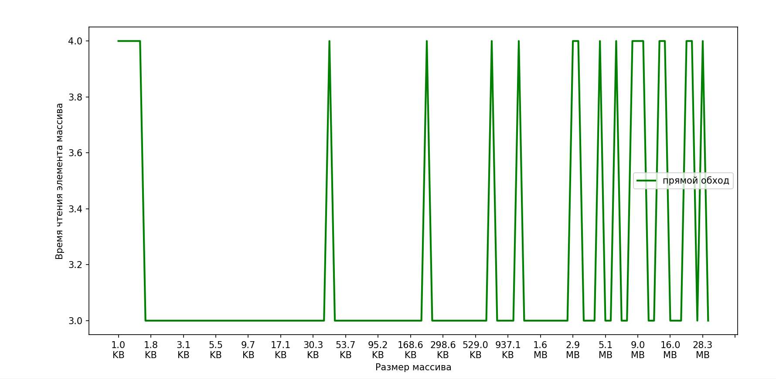
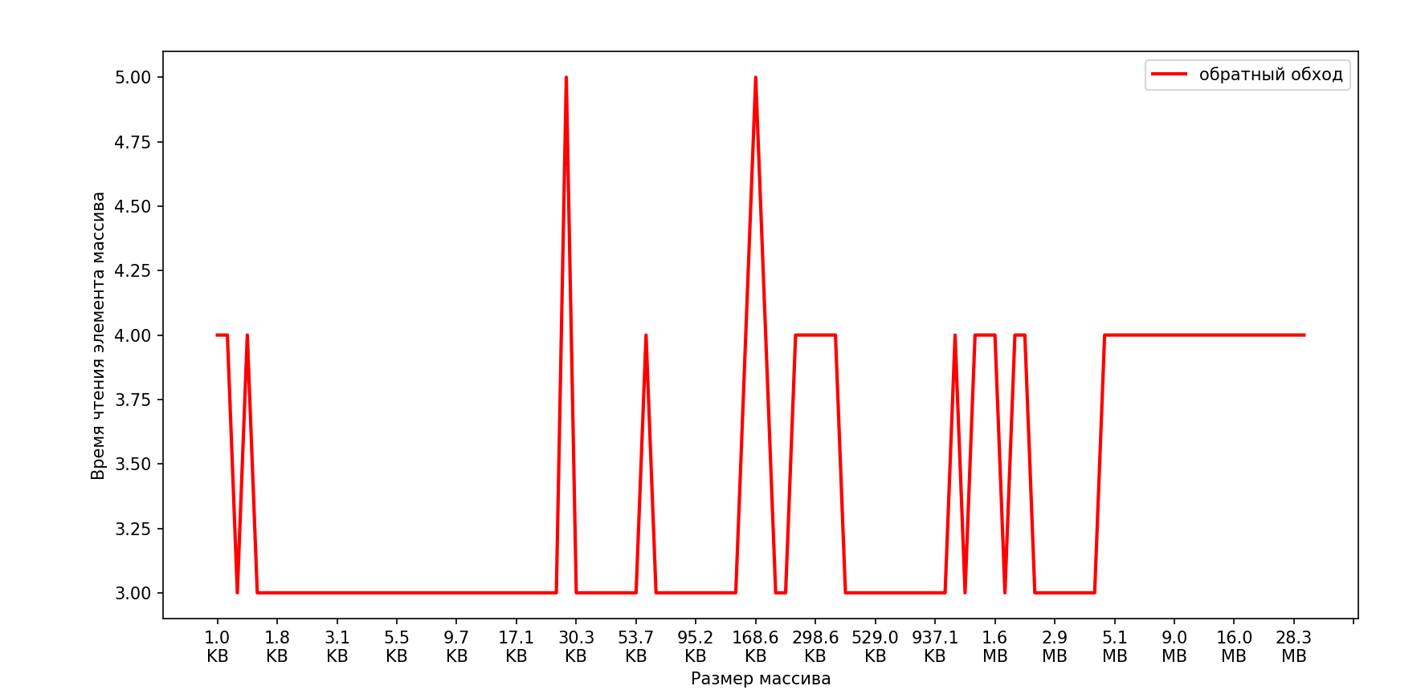
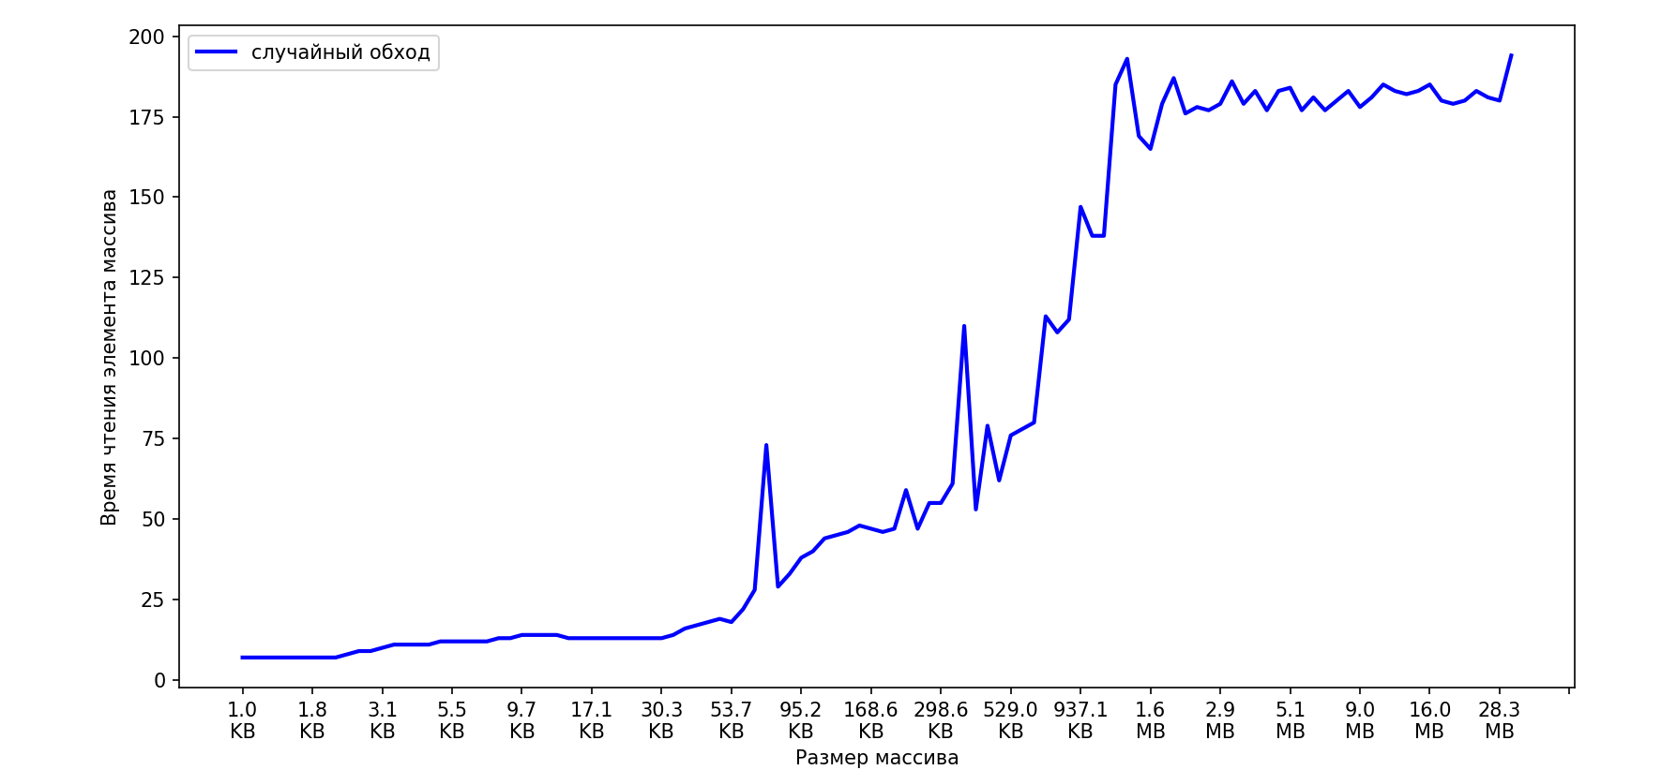

Приложение 4. O1 + малое число малых обходов
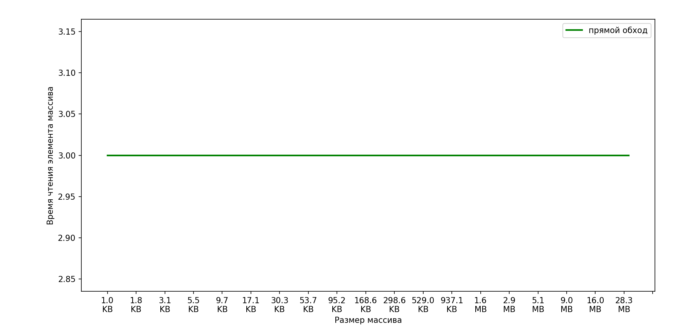
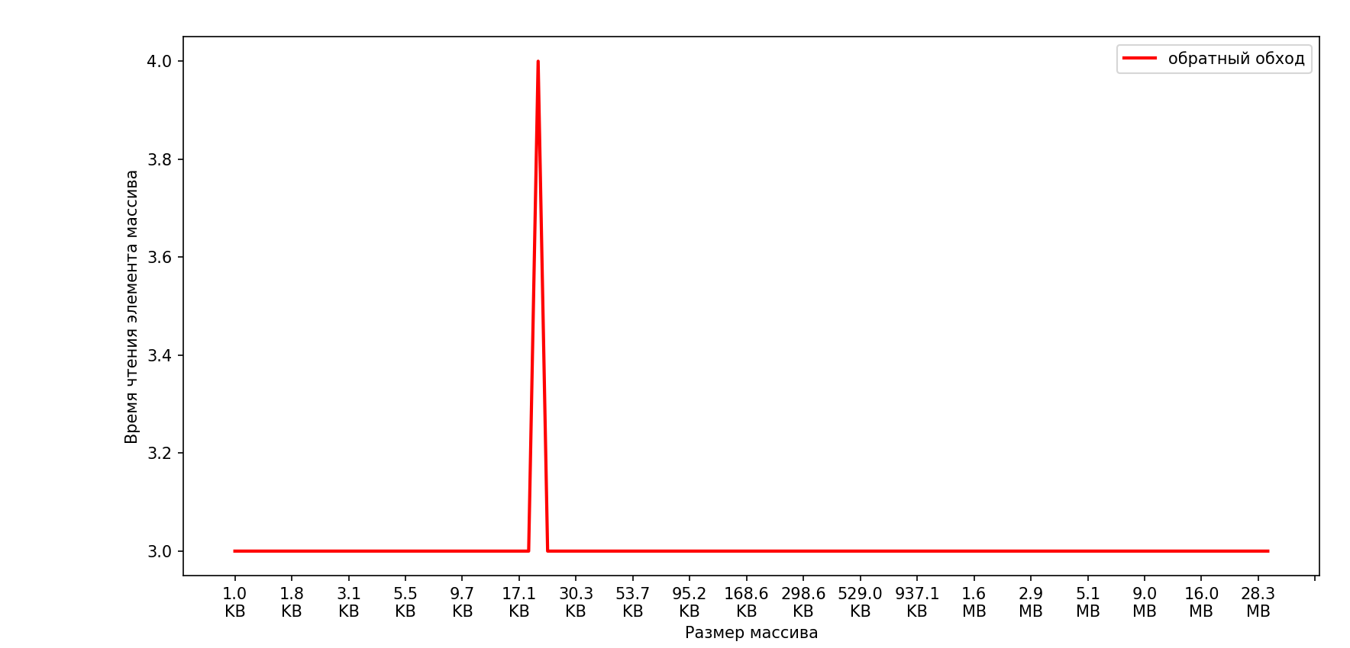
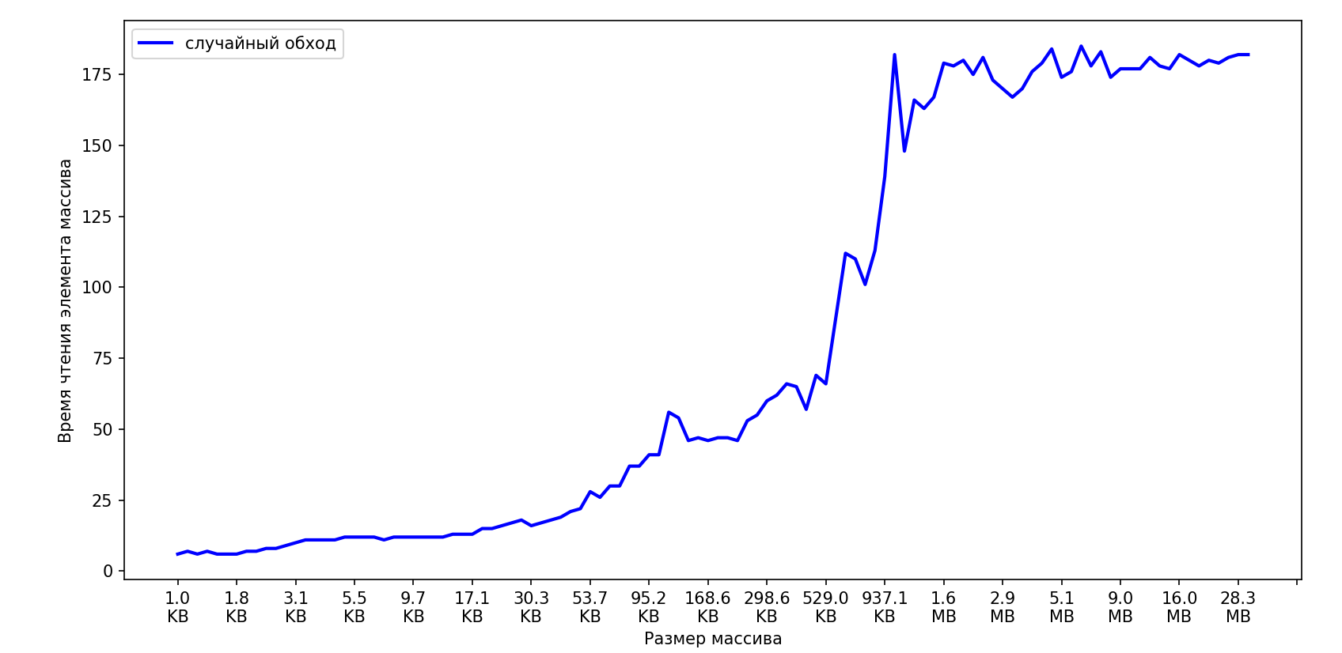

Приложение 5. O3 + малое число малых обходов
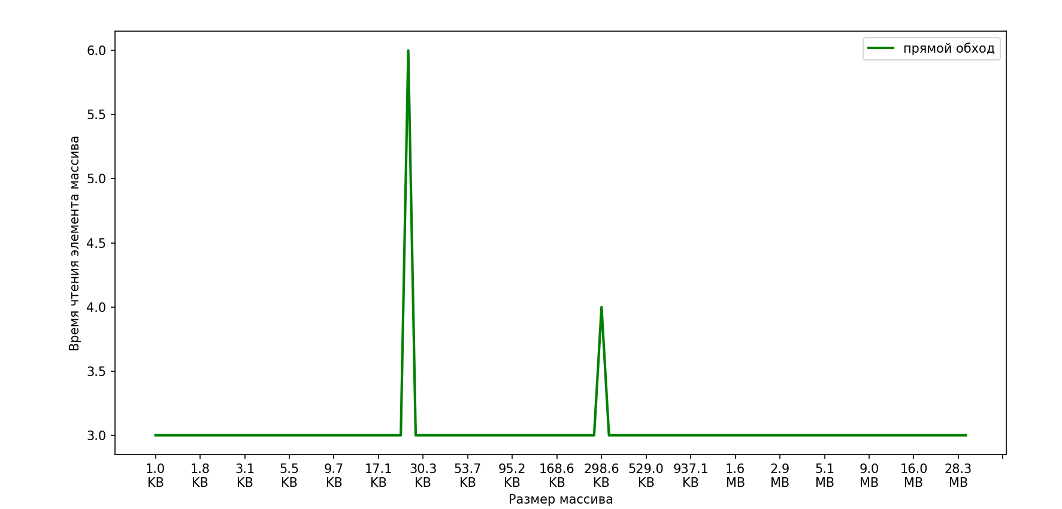
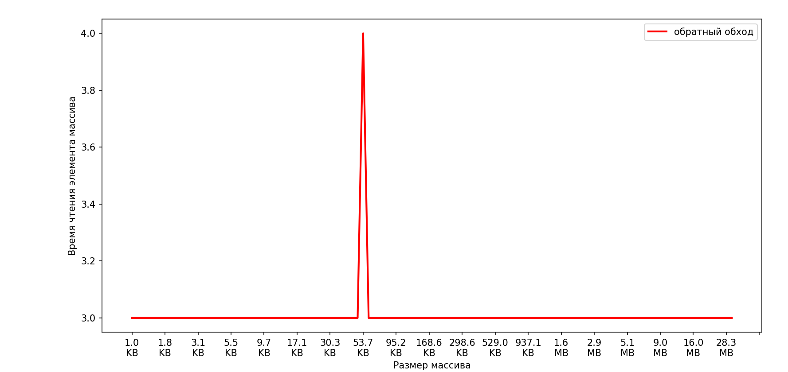
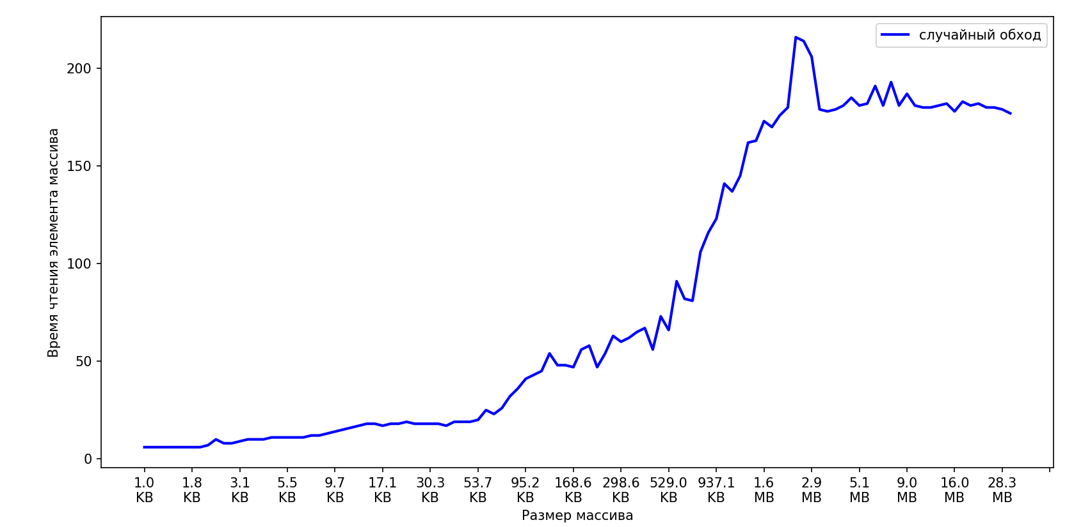

Приложение 6. O0 + среднее число средних обходов
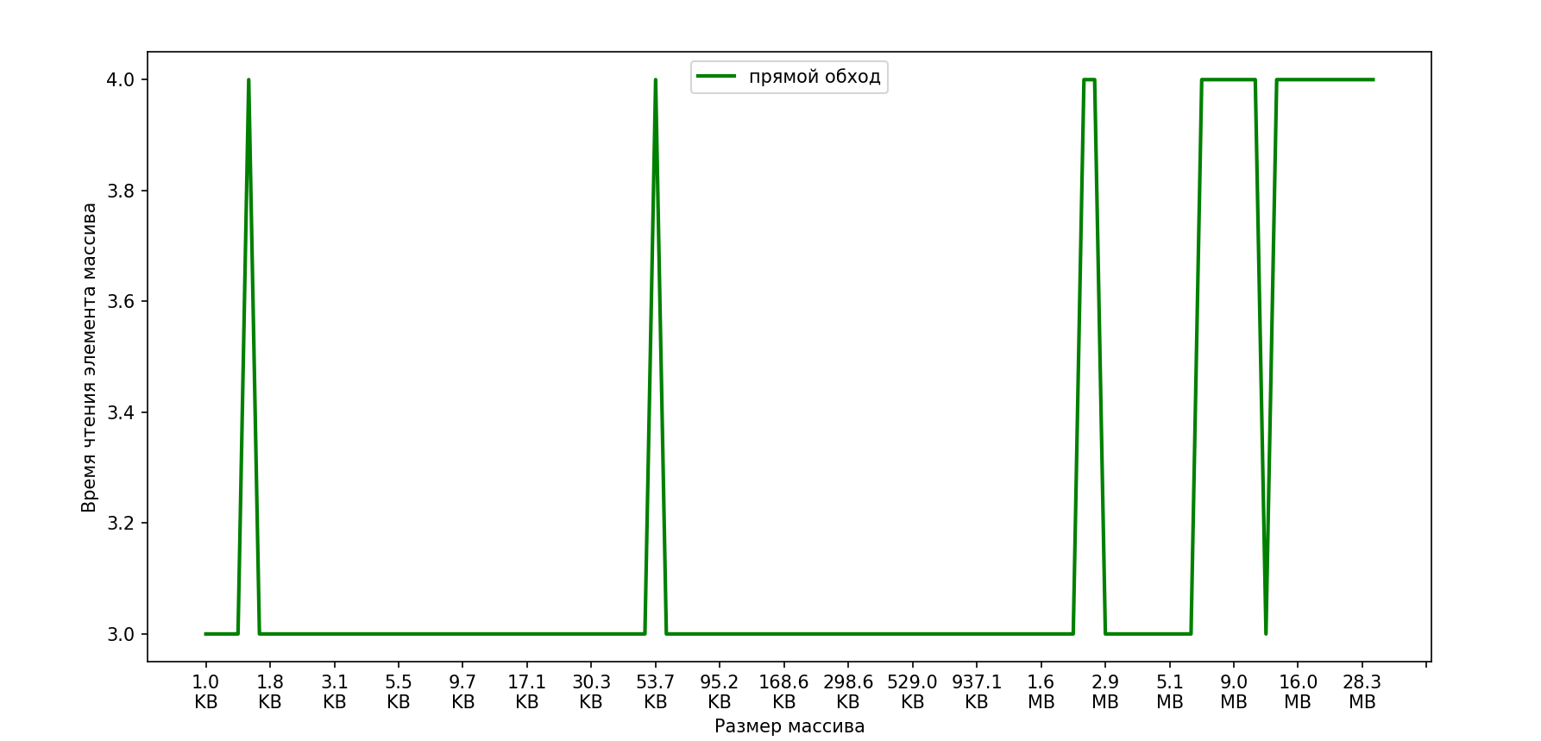
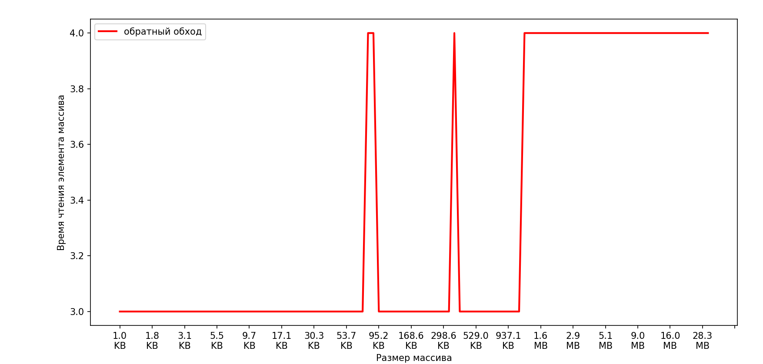
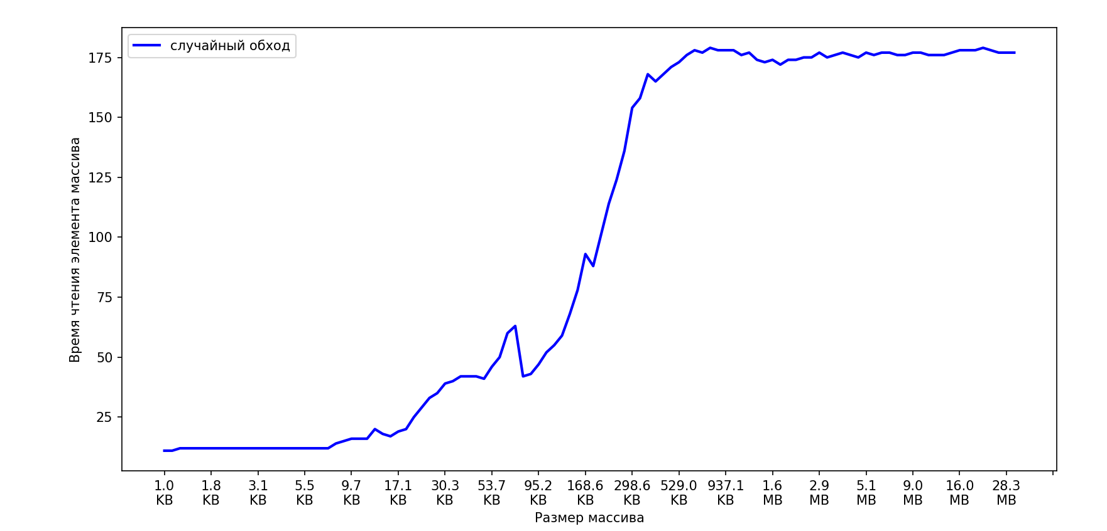

Приложение 7. O1 + среднее число средних обходов
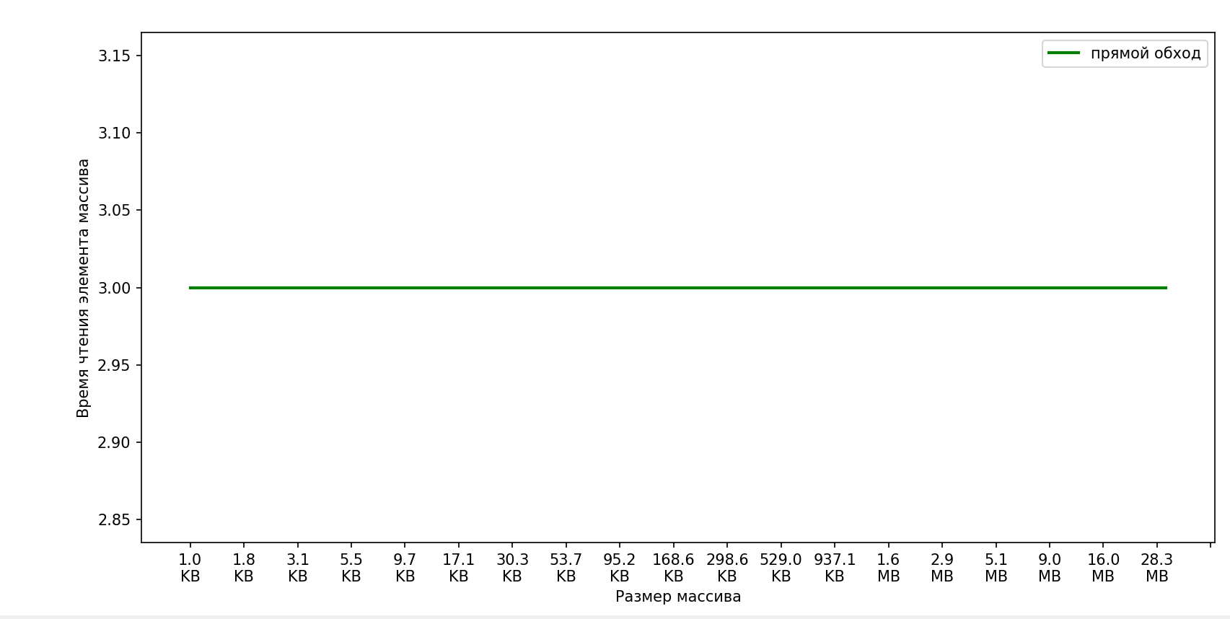
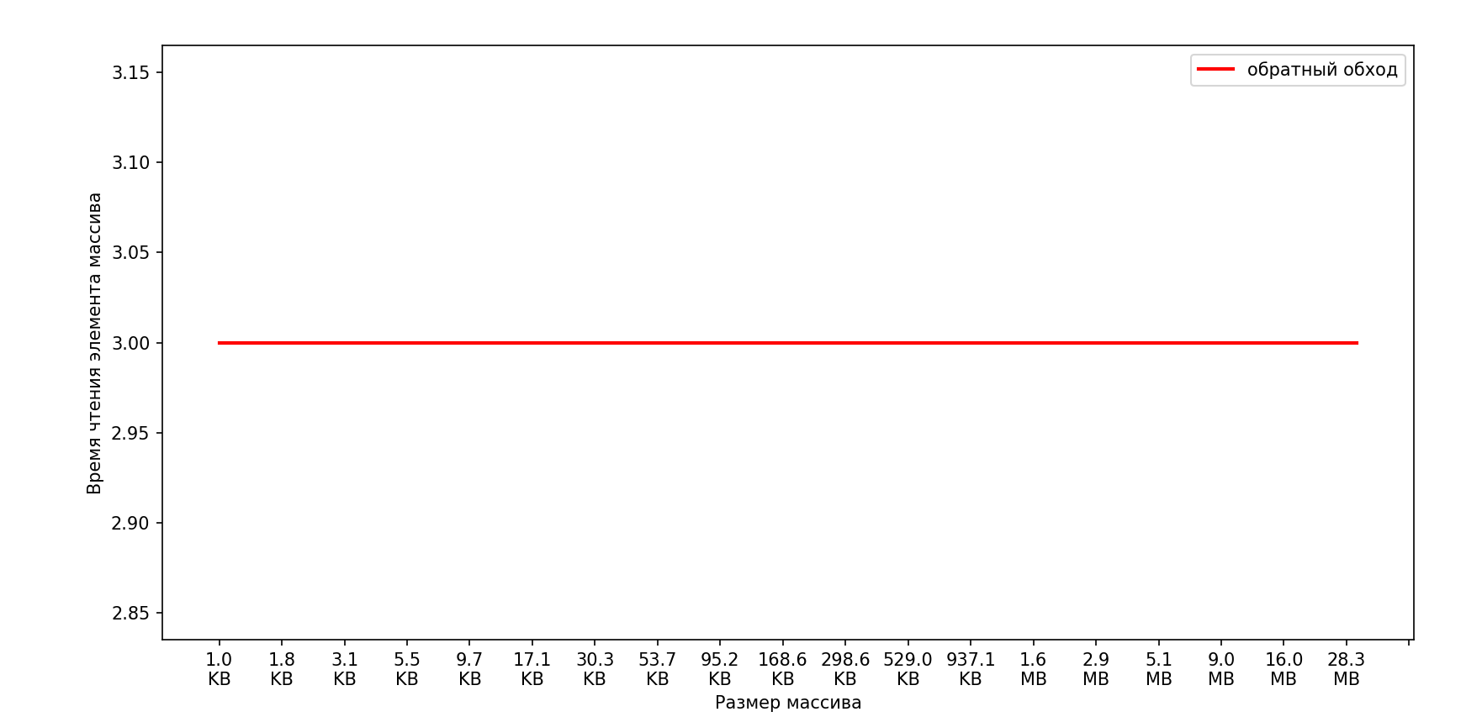
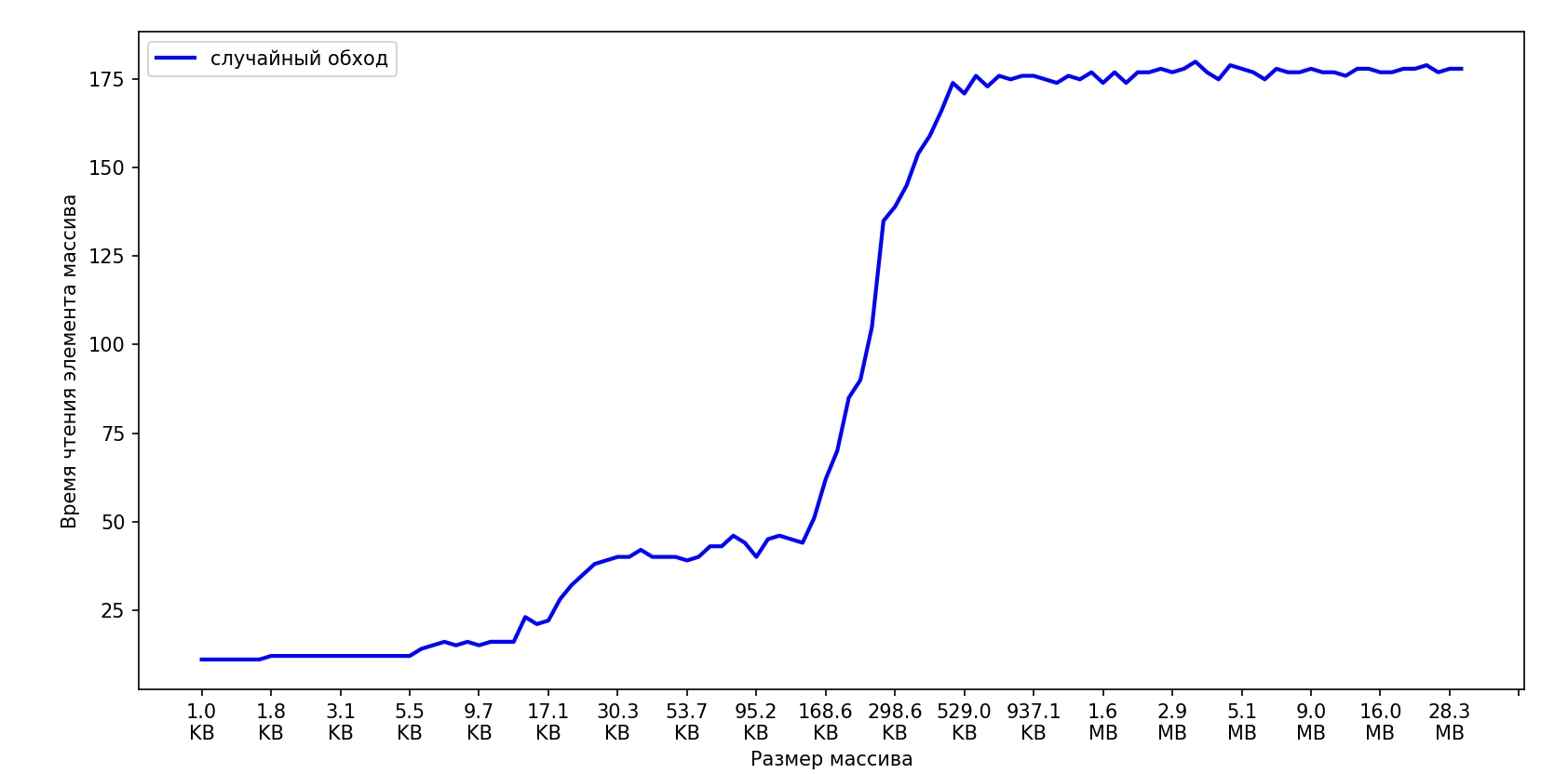

Приложение 8. O3 + среднее число средних обходов
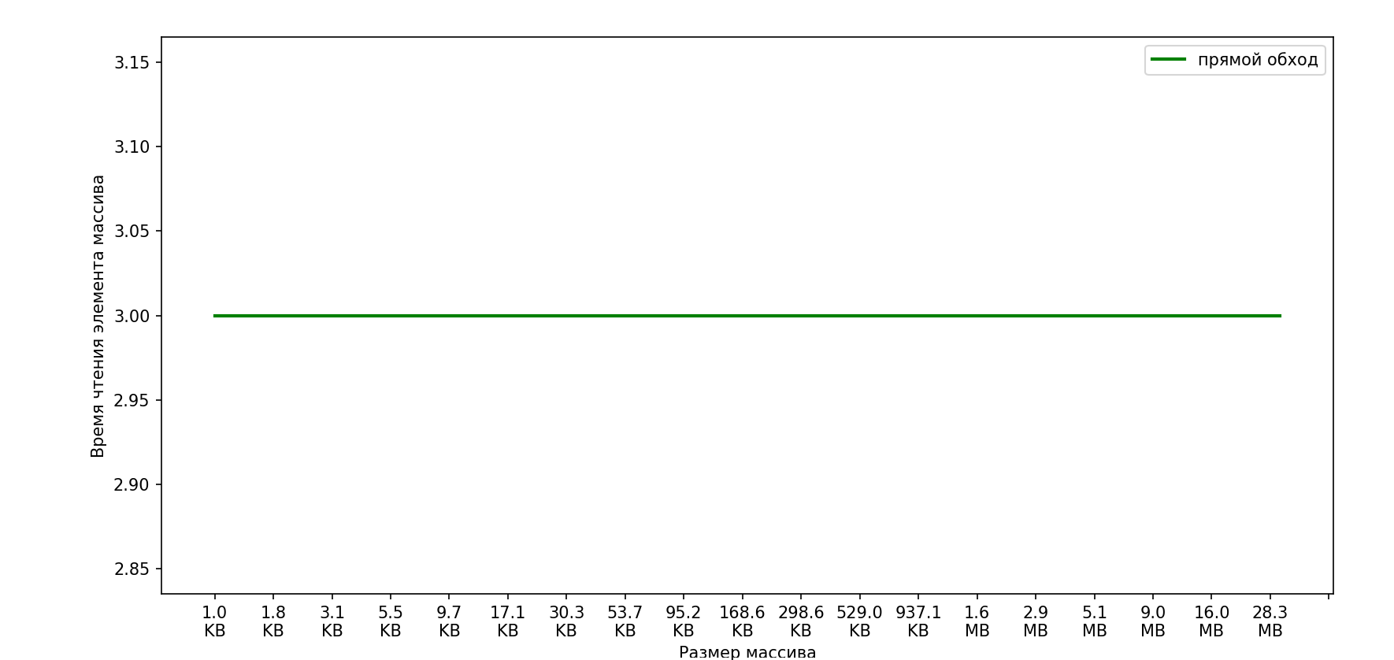

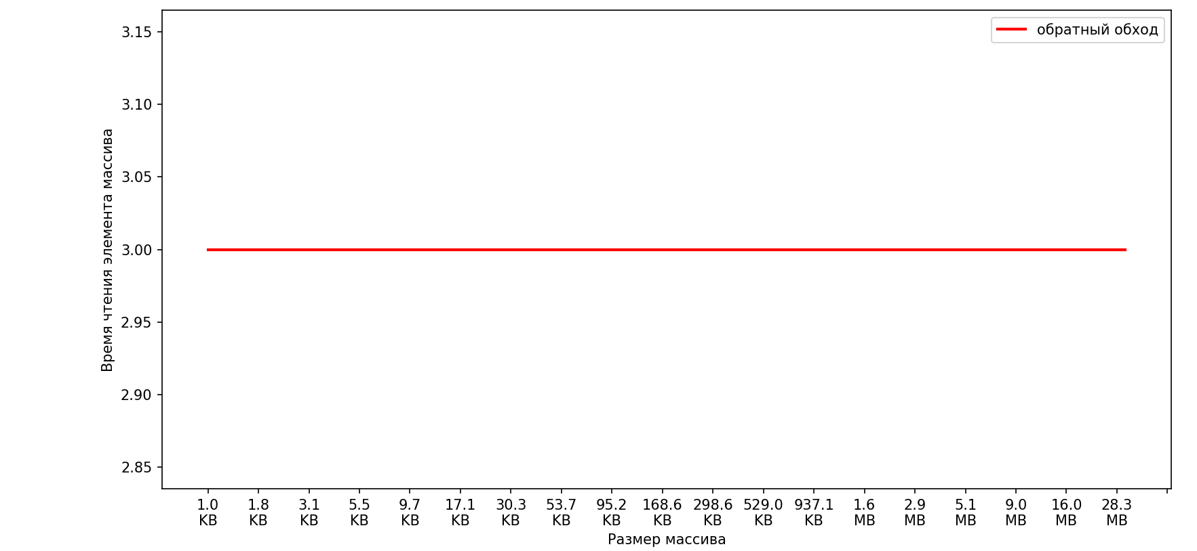
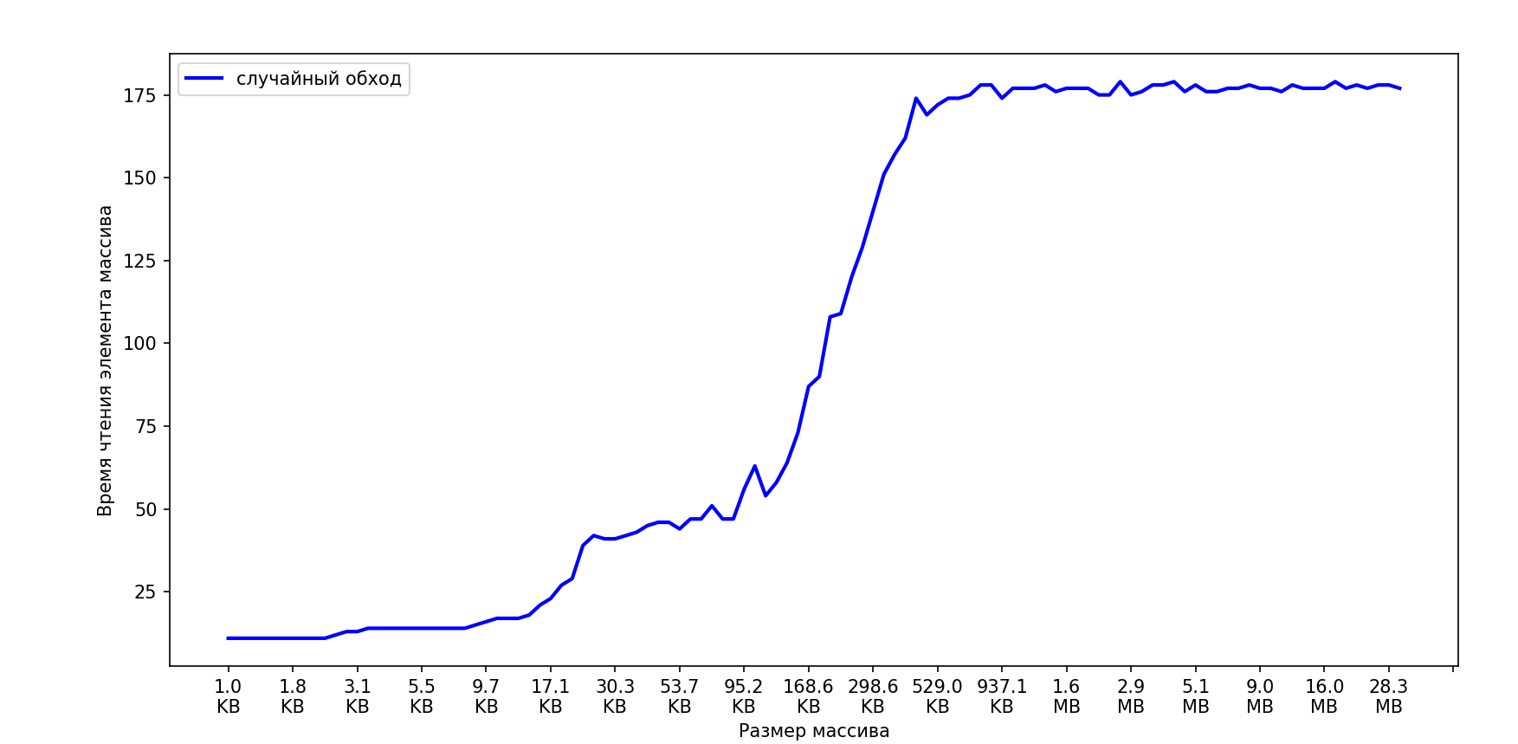

Приложение 9. O0 + большое число малых обходов
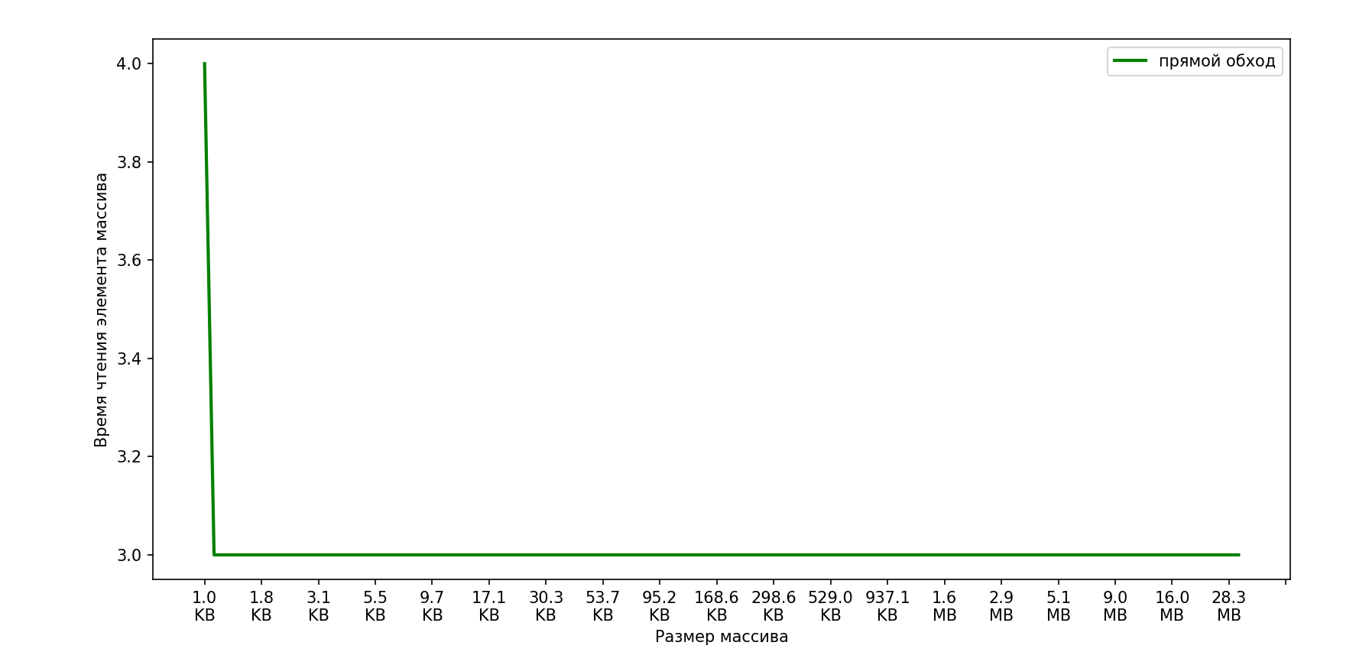
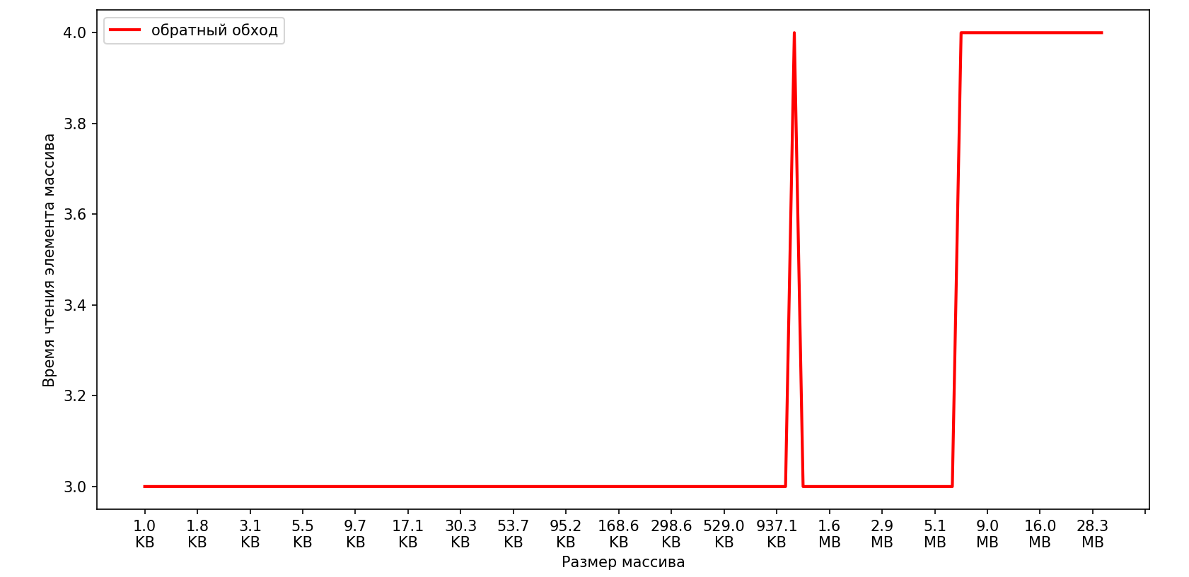
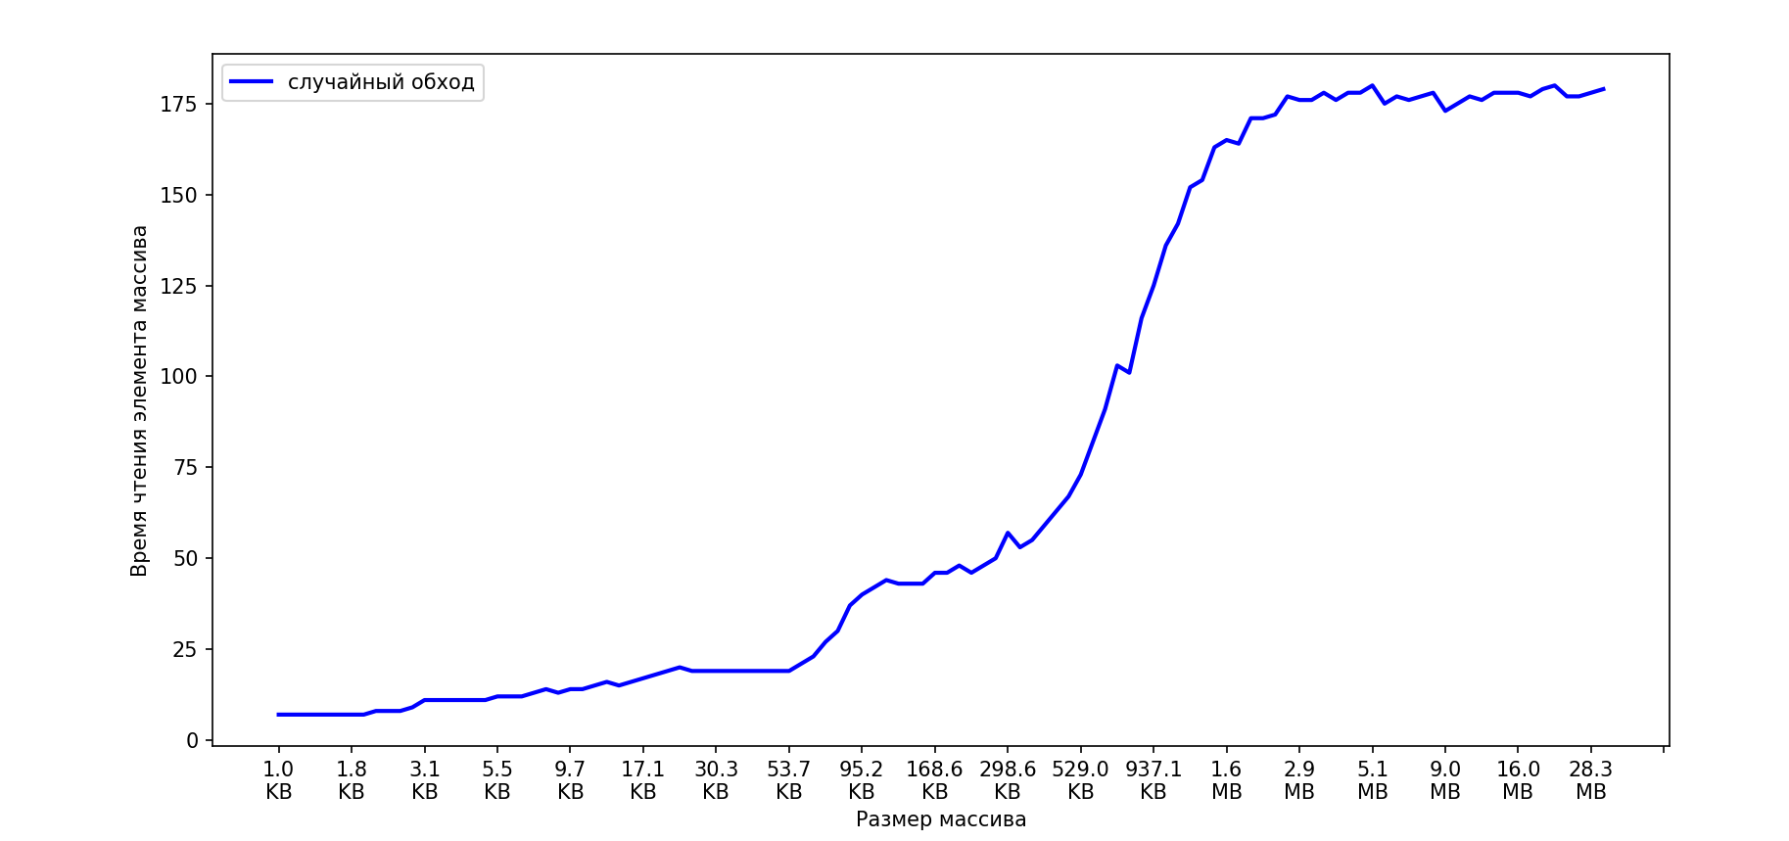

Приложение 10. O1 + большое число малых обходов
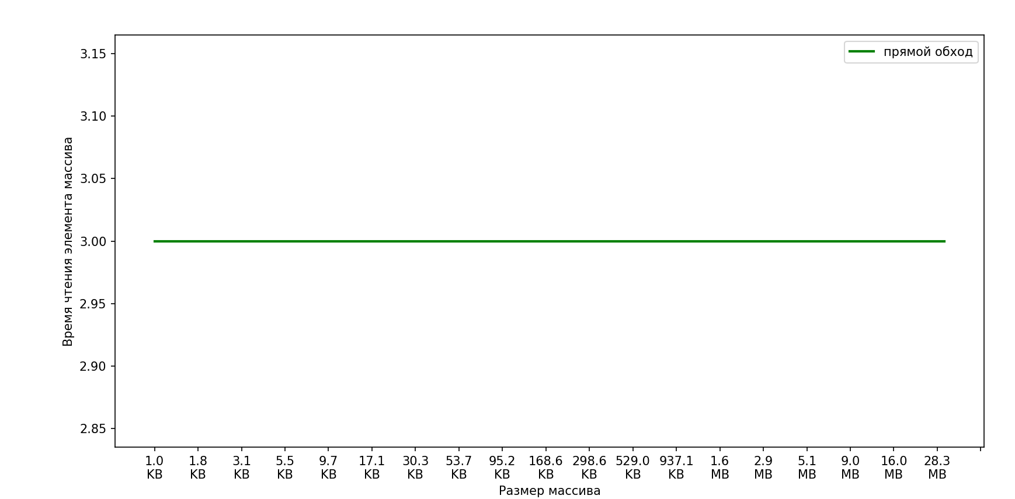

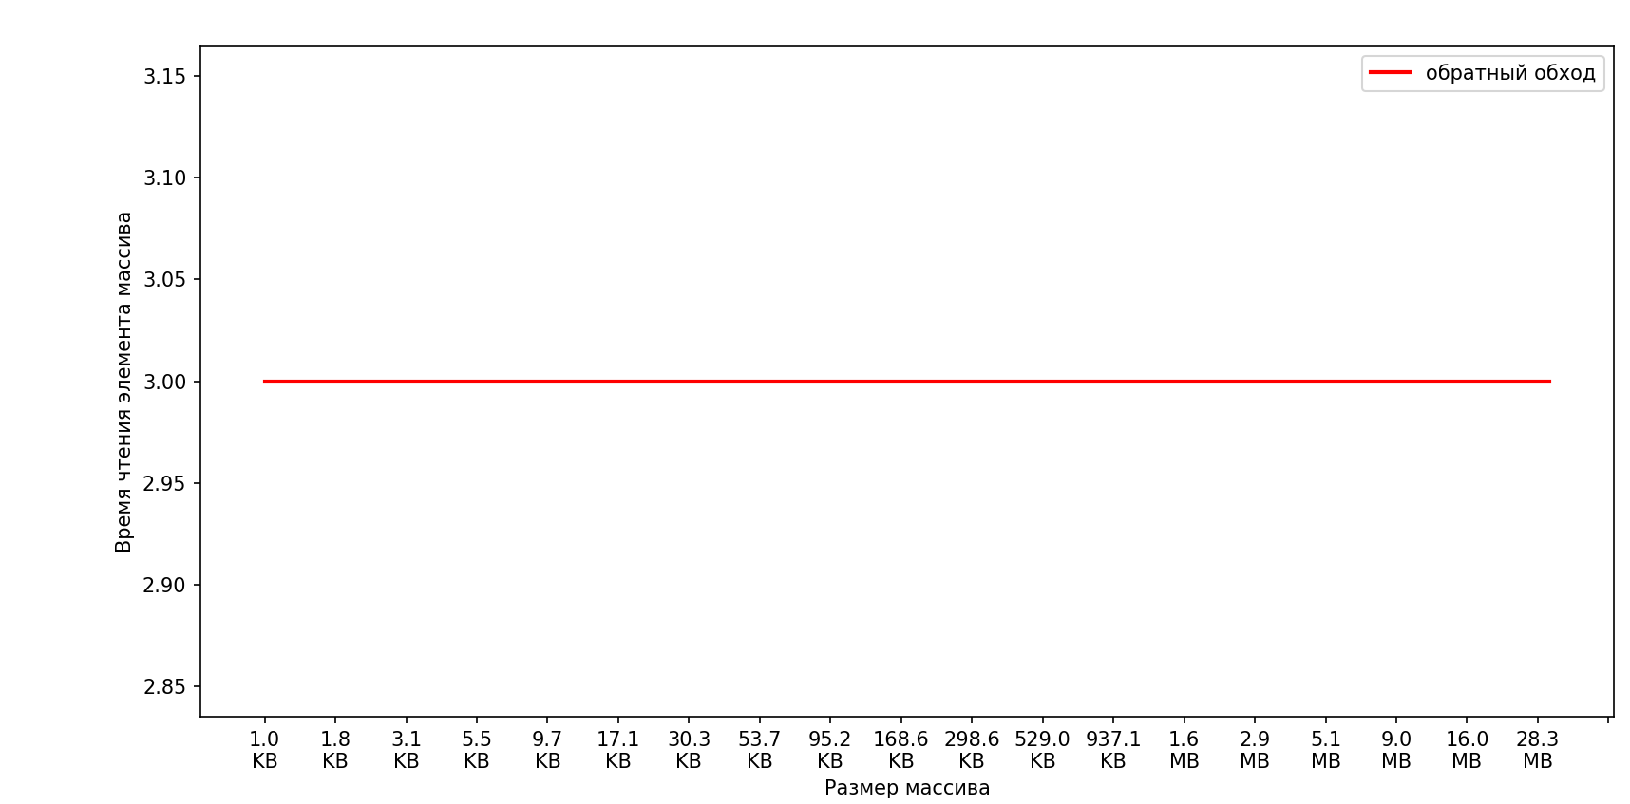
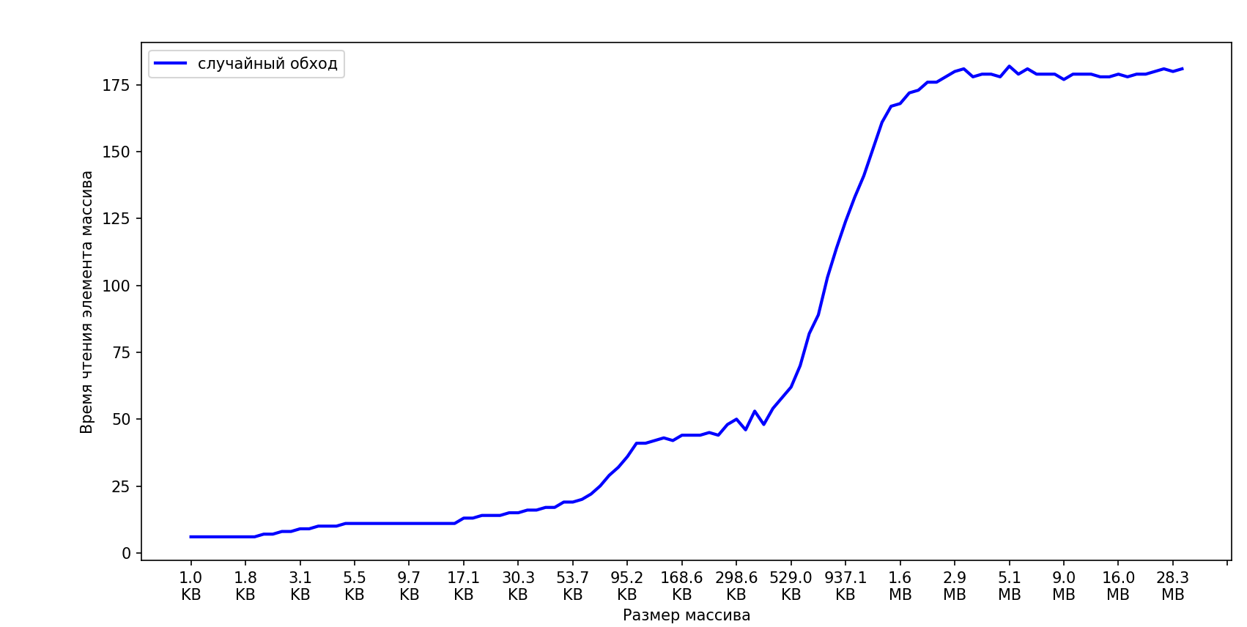

Приложение 11. O3 + большое число малых обходов
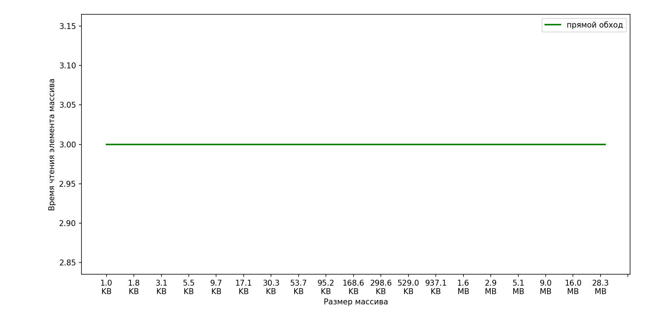
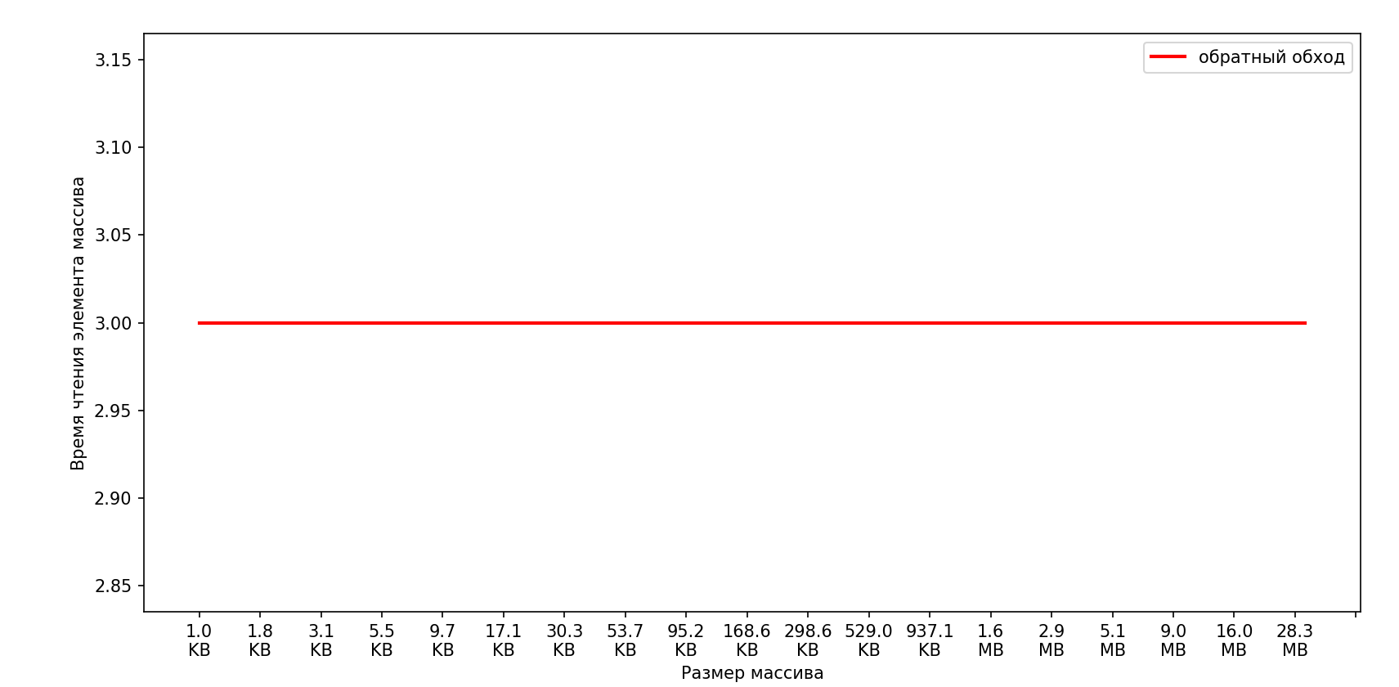
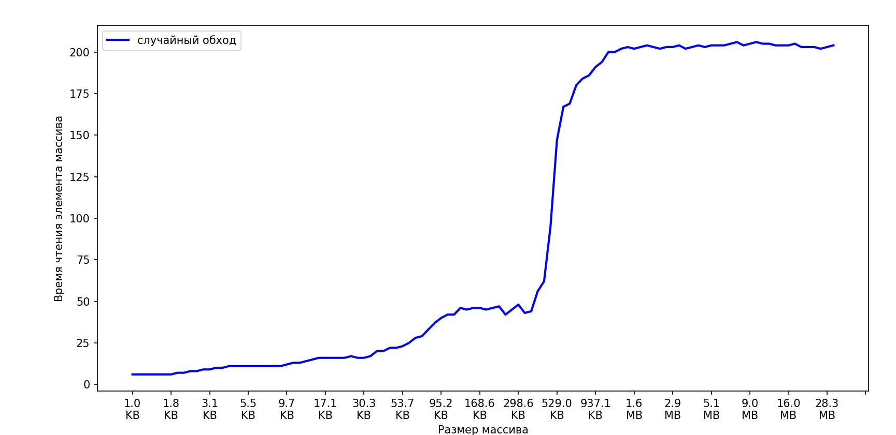

Приложение 12. O0 + малое число больших обходов
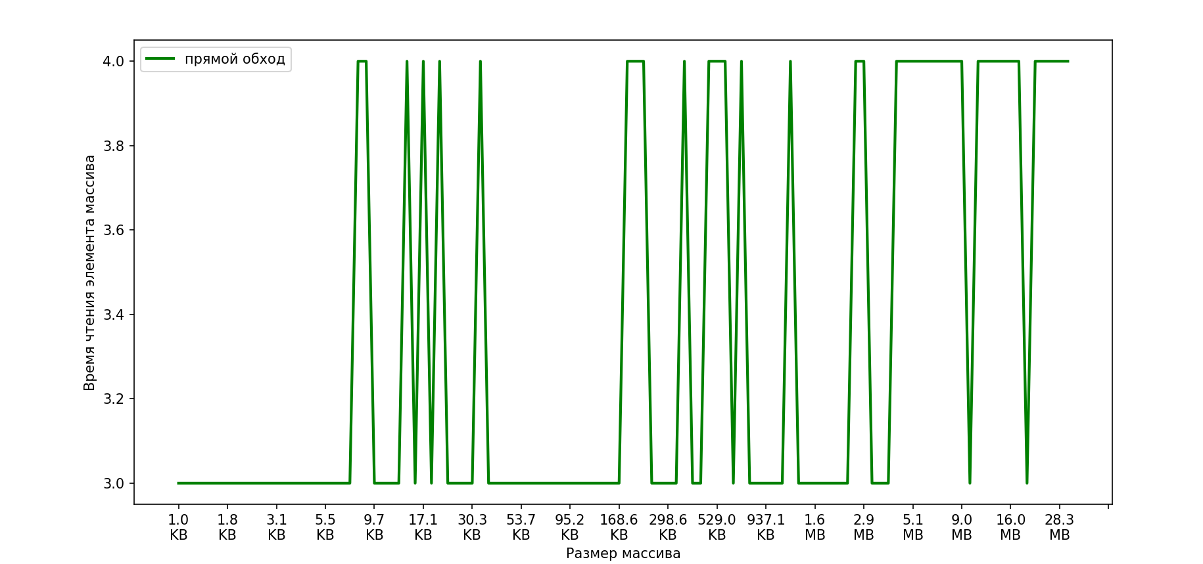
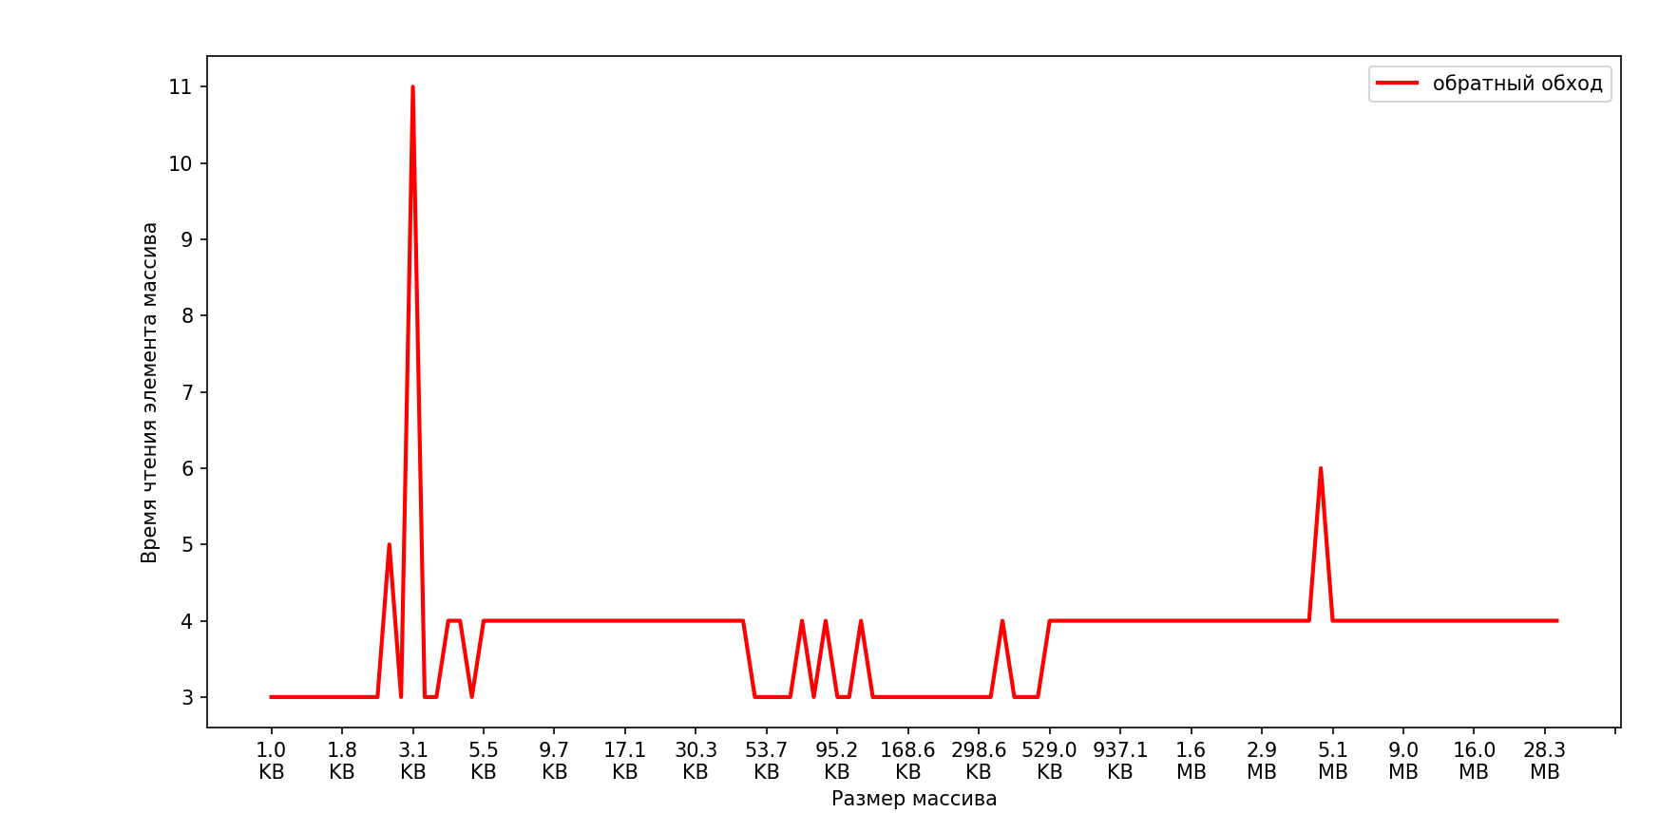
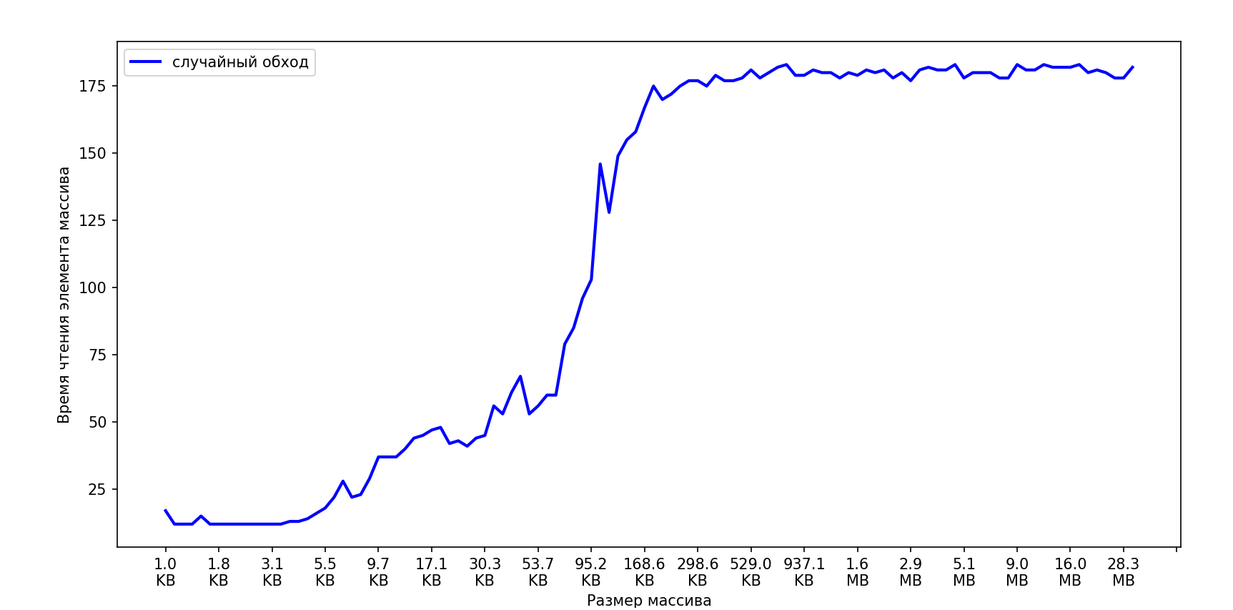

Приложение 13. O1 + малое число больших обходов
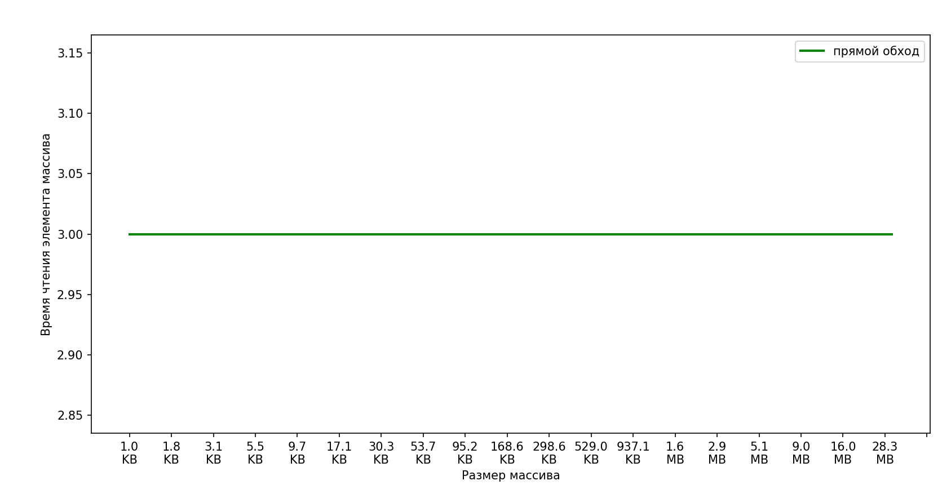
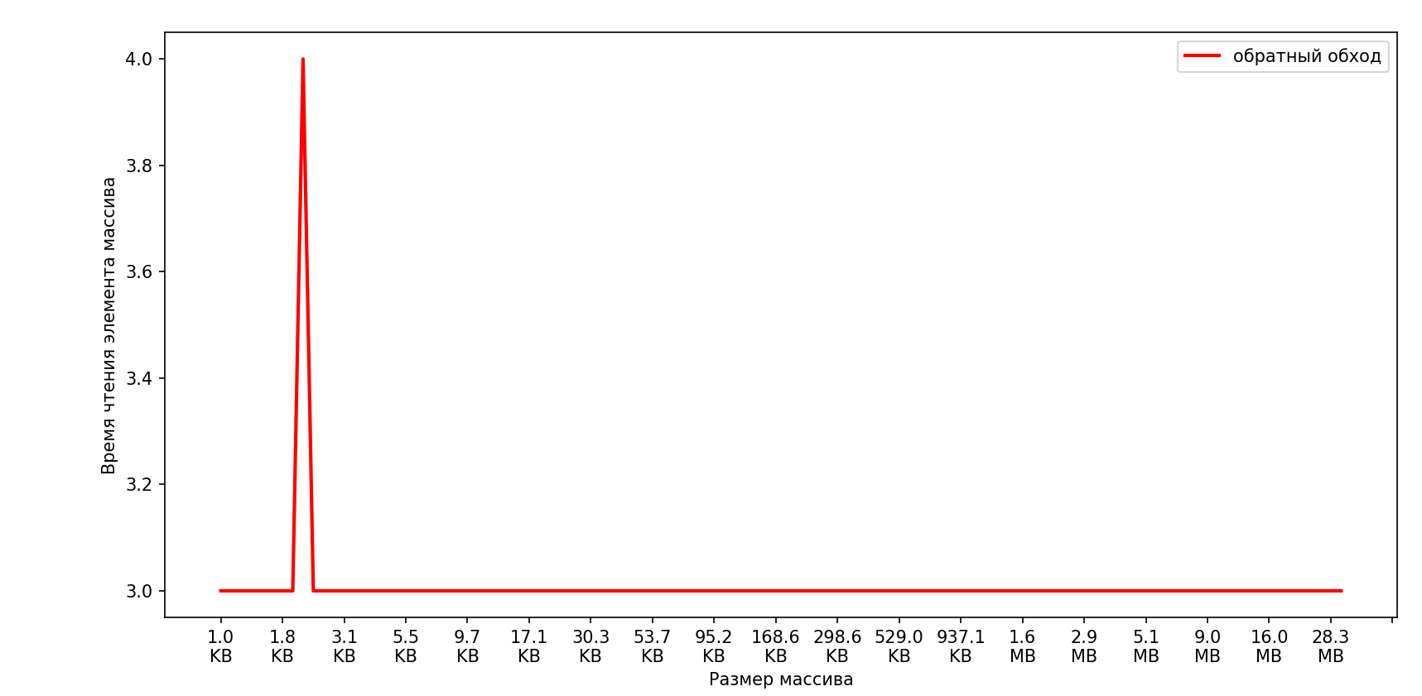
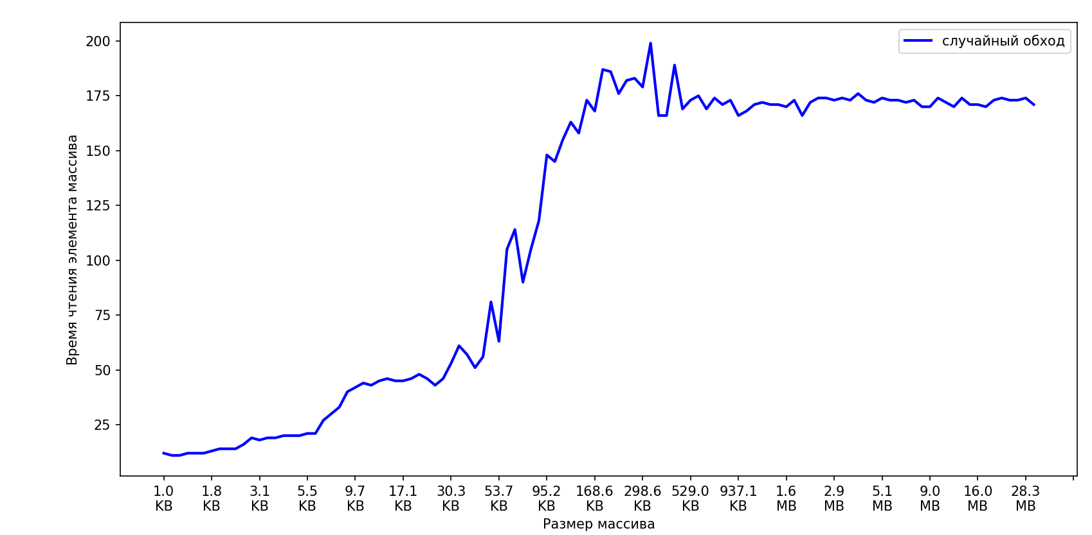

Приложение 14. O3 + малое число больших обходов
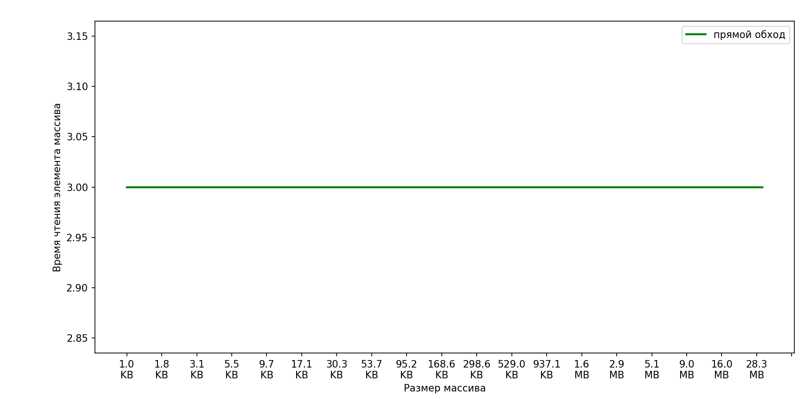
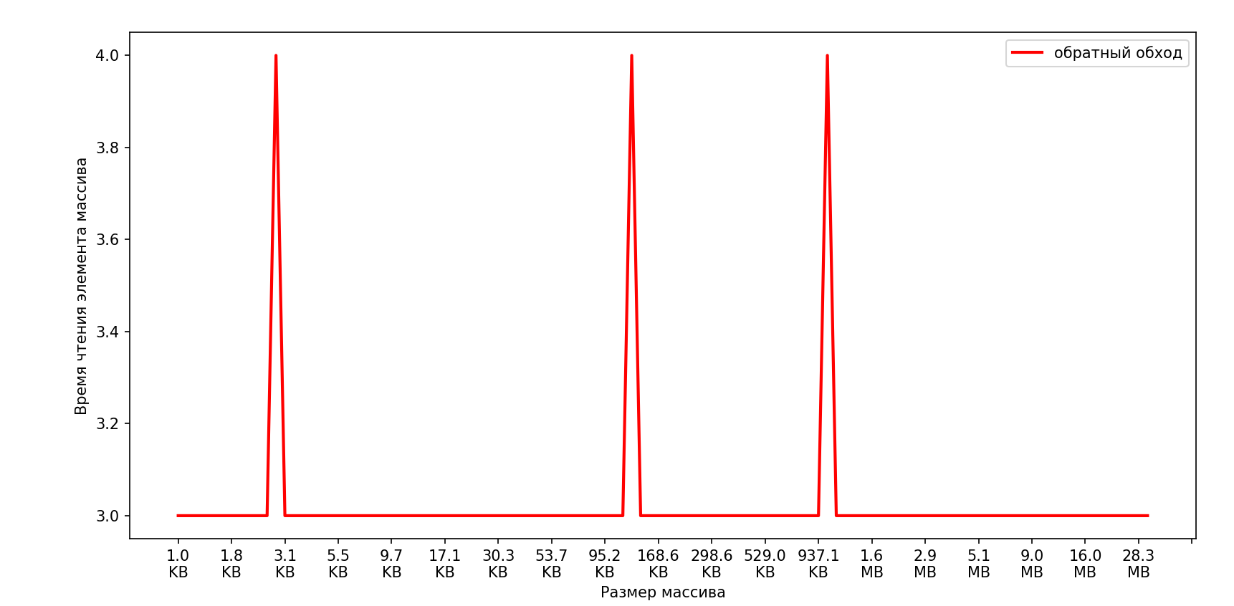

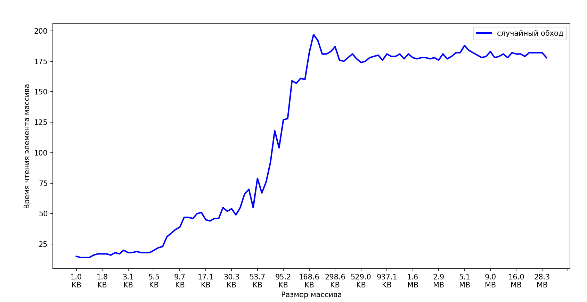

Приложение 15. Реальные характеристики используемого процессора

